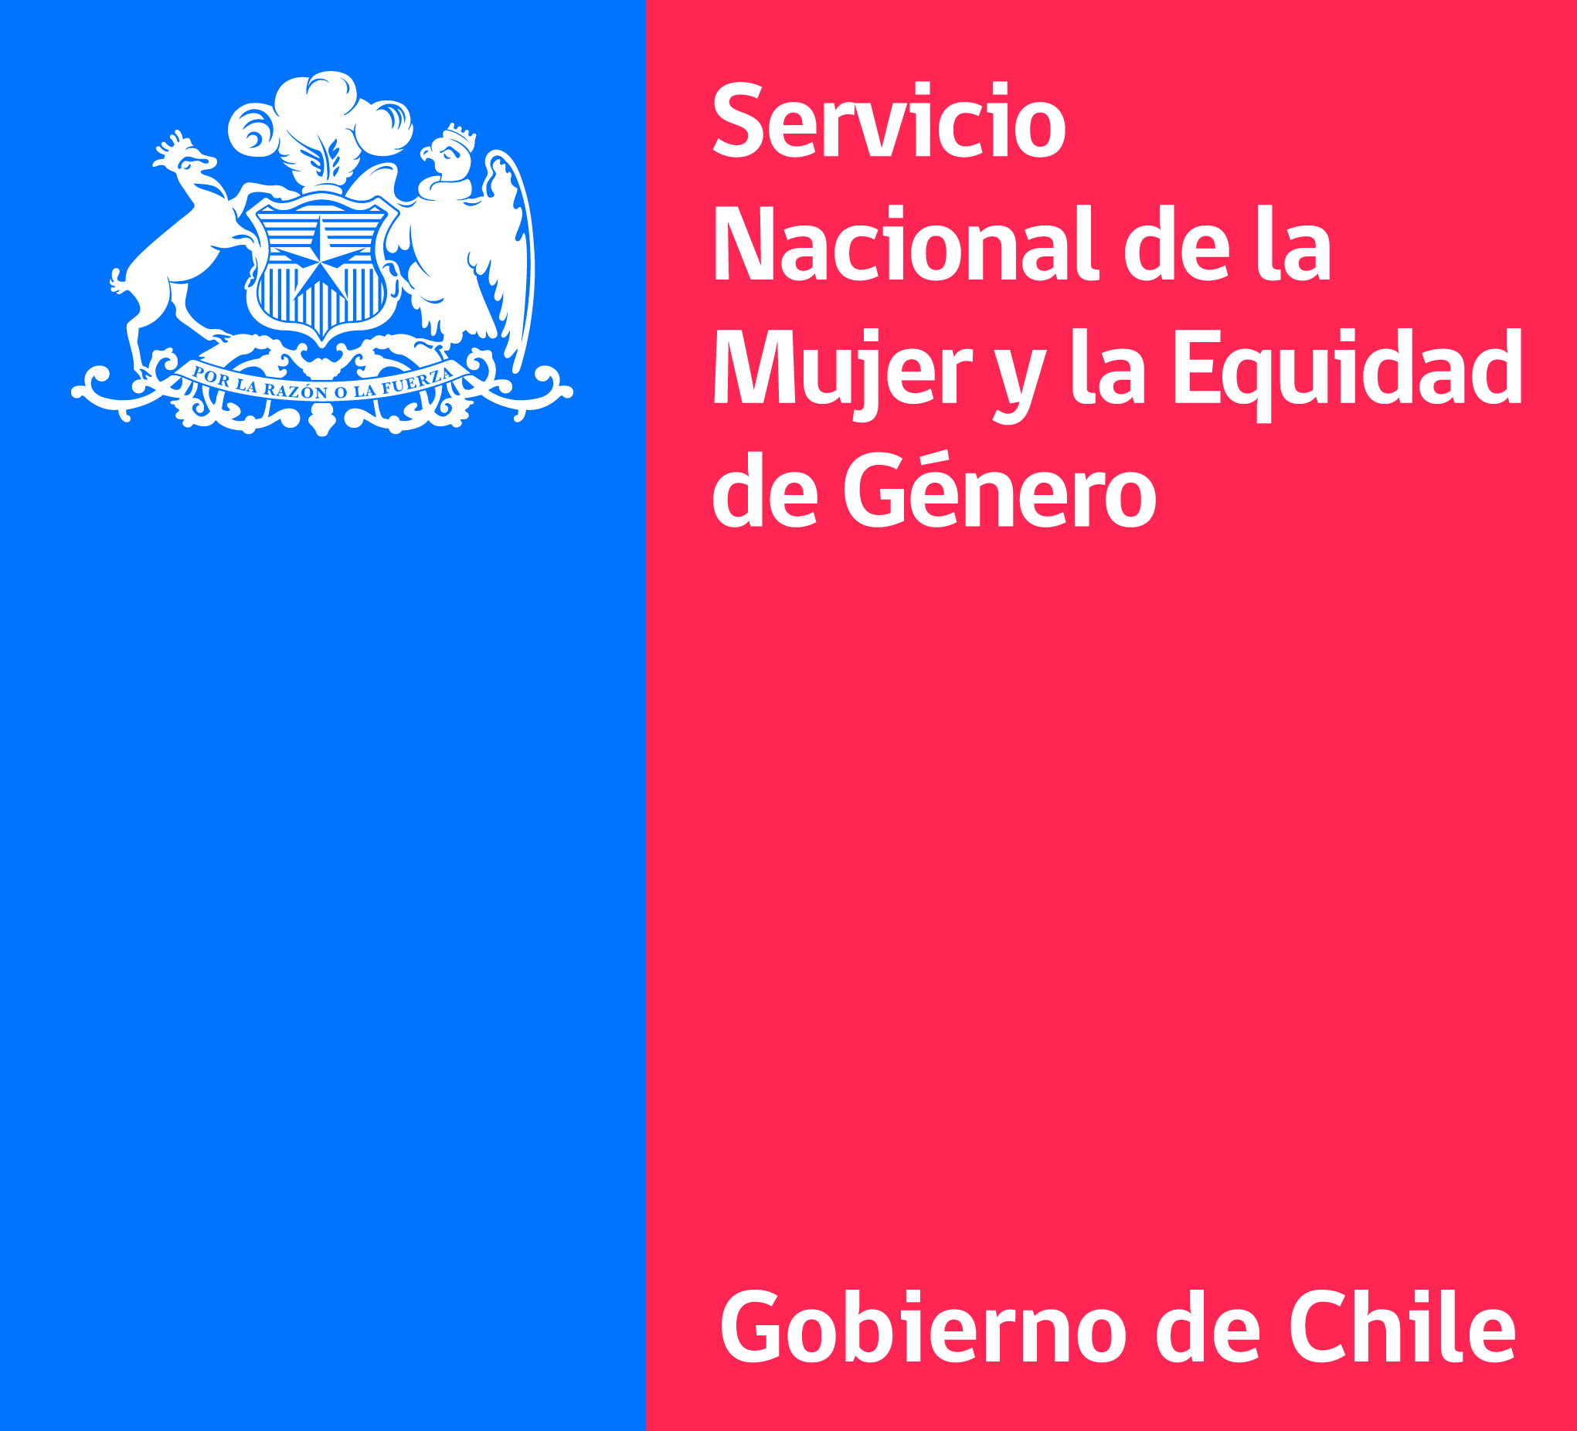


CONCURSO PÚBLICO
PROGRAMA 4 A 7, MUNICIPALIDAD DE INDEPENDENCIA

Llámese a Concurso Público para proveer el cargo de monitor/a para el Programa 4 a 7, dependiente del Departamento de Organizaciones Comunitarias de la Dirección de Desarrollo Comunitario de la Municipalidad de Independencia, en el marco del convenio con el Servicio Nacional de la Mujer y la Equidad de Género.

2 vacantes: Monitor/ra del Programa

BASES DEL CONCURSO PÚBLICO

Condiciones de contratación:

Contrato : HONORARIOS
Modalidad : Jornada de 22 horas, de lunes a viernes de 15:00 a 19:00 horas

Remuneración
monitor/a : Bruta Mensual $429.315.-

Periodo de contratación: Marzo a diciembre 2024

Perfil del Cargo de Monitor/a:

- Profesional, técnico/a y/o experto/a, de otras áreas, si demuestran mayor experiencia en trabajo con mujeres, niños/as.
- Titulado/a o egresado/a con conocimientos en el área recreativa- formativa, deporte o arte-cultura o estudiantes de educación superior en su último año de carrera. Al menos 1 año de experiencia en el trabajo con niños/as.
- Amplio manejo en técnicas grupales y metodologías participativas.
- Con experiencia en técnicas para abordar los talleres que realizarán (Organización Escolar, Talleres Temáticos, Promoción del Desarrollo Infantil Integral, Talleres de Artesanía).

Documentos que se deben presentar para la postulación:

- Currículum Vitae actualizado, (consignar correo electrónico y teléfono)
- Certificado de Título (fotocopia simple).
- Certificado de otros cursos, respaldos de estudios y experiencia laboral y/o comunitaria. (en caso de existir).
- Certificado de antecedentes.
- Certificado de inhabilidades.

Documentos excluyentes para la contratación:
• Declaración Jurada Simple de no estar afecta/o a las inhabilidades e incompatibilidades administrativas establecidas en los art. 54756 de la Ley N° 18.575.
• Certificado de Antecedentes, Certificado de Violencia Intrafamiliar y Certificado de Inhabilidad para trabajar con menores de edad que indiquen que no tiene antecedes. Fotocopia de cédula de Identidad por ambos lados.
INADMISIBILIDAD
La ausencia parcial o total de la documentación, implicara considera inadmisible la postulación. Son inadmisibles las postulaciones de personas con menos de un año de experiencia en trabajo con niños, niñas y/o mujeres.

Perfil de competencias del cargo:
- Flexibilidad (Versatilidad del comportamiento para adaptarse a distintos contextos, situaciones y personas en forma rápida y adecuada, como en situaciones de emergencia. Aceptar e incorporar sugerencias para mejorar o re-direccionar su trabajo).
- Capacidad lúdica e innovación (Manejo de actividades recreativas motivantes con grupos de niños/as. Favorecer el aprendizaje por medio del juego con dinamismo y energía. Predisposición a emprender acciones, crear oportunidades y mejorar resultados en la implementación).
- Manejo grupal (Generación de ambiente de confianza adecuado para desarrollo de talleres. Claro en su comunicación y entrega de retroalimentación. Mediación de conflictos, establecimiento de límites claros y normas de Servicio Nacional de la Mujer y la Equidad de Género Área Mujer y Trabajo Programa 4 a 7 Capacidad de mantener la atención y motivación, orientada a mantener el número de niños/as en el taller).
- Responsabilidad (Preocupación y dedicación por realizar las tareas encomendadas. Cumplimiento de plazos y horarios, aspiración para alcanzar el mejor resultado posible).
- Trabajo en equipo (Colaborar y cooperar con el equipo. Establecer relaciones basadas en el respeto mutuo y confianza. Capacidad de trabajar en colaboración con grupos multidisciplinarios).
- Empatía (Esfuerzo por reconocer y comprender a los demás y sus necesidades. Habilidad de escuchar activamente y considerar los pensamientos, sentimientos o preocupaciones de los demás. Sensibilidad para ponerse en el marco de referencia del otro).

Funciones, Responsabilidades y Resultados Esperados del Equipo:
- Planificar talleres a realizar con niños y niñas del programa y sus actividades de manera diaria, semanal o mensual.
- Elaborar el listado de los materiales para las actividades del programa y realizar coordinación con coordinador/a del Programa 4 a 7 para la adquisición de ellos.
- Reuniones de Coordinación con coordinador/a del Programa 4 a 7, para la ejecución e implementación del Programa.
- Velar por la calidad de las actividades del Programa, diseñándolas y evaluándolas adecuadamente.
- Revisar que estén las condiciones mínimas necesarias para el funcionamiento de cada taller. En caso contrario, dar alerta oportuna a la Contraparte Técnica y a la Dirección Regional de SernamEG.
- Conocer y socializar el plan de emergencia/contingencia del establecimiento ante posibles accidentes o incidentes.
- Preparar y disponer en terreno del material necesario y suficiente de acuerdo a las actividades y cobertura. (Los materiales no deben ser tóxicos, deben ser hipoalergénicos y certificados).
- Asistir a las jornadas de capacitación según convocatoria.
- Informar inmediatamente a él o la Coordinadora cuando detecte cualquier situación de vulneración de derechos de niños y niñas.
- Informar a la/el Director/a del establecimiento, al Coordinador /a Municipal y a contraparte técnica de SERNAMEG, de cualquier situación de vulneración de derechos de los niños y niñas y seguir los protocolos establecidos.
- Resguardar el uso no sexista del lenguaje.
- Informar y motivar a los/as niños/as de los talleres.
- Instruirse y aplicar el marco conceptual del Programa y los contenidos del material de apoyo.
- Llevar control de asistencia diaria de niños/as y de las mujeres en las actividades (para luego ser transferidas al/la coordinador/a, quien subirá al sistema informático) realizadas en el marco del componente trabajo con mujeres.
- Resguardar que los talleres se ejecuten en espacios seguros e higiénicos.
- Supervisar a los niños/as durante los recreos de los talleres.
- Aplicar, si fuese necesario, pautas de evaluación a niñas y niños y participantes.
- Aplicar, si fuese necesario, pautas de evaluación a niñas y niños y participantes. Velar por la mantención y orden de los espacios proporcionados para el Programa en la Escuela.
- Velar por la mantención y orden de los espacios proporcionados para el Programa en la Escuela.
Proceso:
Los curriculums de personas interesadas serán recepcionados en el correo electrónico de la Coordinadora de la Oficina de las Mujeres y Género Natalia S.G., funcionaria del Departamento de Organizaciones Comunitarias, correo: concursopublicooficinamujeres@gmail.com

FECHAS DEL PROCESO

Etapas del proceso | Fecha y plazo
Convocatoria y difusión de las bases | 26-02-2024 al 28-02-24
Revisión Curricular | 29-02-2024
Entrevistas | 01-03-24
Selección del cargo | 01-03-24
Comienzo de funciones | 04-03-2023

